医学教育网执业中药师：《答疑周刊》2021年第18期
问题索引：
1.【问题】全草类——肉苁蓉、锁阳、白花蛇舌草鉴别特征？
2.【问题】肉苁蓉、锁阳、白花蛇舌草药材图片？如下图。
3.【问题】药材锁阳的断面和气味特征是？如下题。
具体解答：
1.【问题】全草类——肉苁蓉、锁阳、白花蛇舌草鉴别特征？
1.肉苁蓉
来源：为列当科植物肉苁蓉或管花肉苁蓉的干燥带鳞叶的肉质茎
鉴别特征：
（1）药材肉苁蓉：表面密被覆瓦状排列的肉质鳞叶，通常鳞叶先端已断，体重，质硬，微有柔性，不易折断，断面棕褐色，有淡棕色点状维管束排列成波状环纹。
（2）管花肉苁蓉：表面棕褐色至黑褐色。断面颗粒状，灰棕色至灰褐色，点状维管束散生。
--以肉质茎粗壮肥大、密被鳞叶、表面棕褐色者为佳。
2.锁阳
来源：为锁阳科植物锁阳的干燥肉质茎。
鉴别特征：扁圆柱形，微弯曲。表面偶有残存的三角形黑棕色鳞片，断面浅棕色或棕褐色，有黄色三角状维管束。
3.白花蛇舌草
来源：为茜草科植物白花蛇舌草的干燥全草。
鉴别特征：扭曲成团状，须根纤细，叶对生易脱落，蒴果扁球形，以茎叶完整、色灰绿、带果实者为佳。
--以茎叶完整、色灰绿、带果实者为佳。
2.【问题】肉苁蓉、锁阳、白花蛇舌草药材图片？如下图。
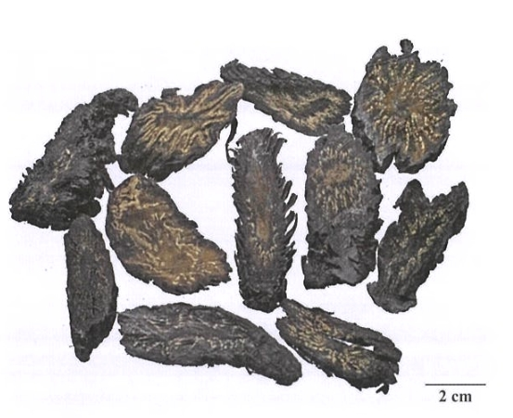
肉苁蓉
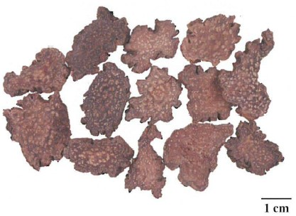
锁阳
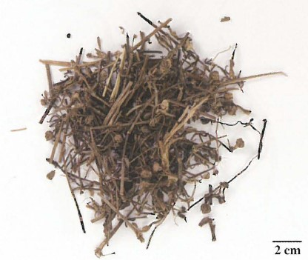
白花蛇舌草
3.【问题】药材锁阳的断面和气味特征是？如下题。
药材锁阳的断面和气味特征是
A.断面有点状维管束，气微，味苦回甜
B.断面有三角状维管束，气微，味苦回甜
C.断面有点状维管束，气微，味甘而涩
D.断面有三角状维管束，有特异香气，味微苦
E.断面有三角状维管束，气微，味甘而涩
【正确答案】E
【答案解析】锁阳断面浅棕色或棕褐色，有黄色三角状维管束。[医学教育网原创]气微，味甘而涩。

